分布式电子邮件系统设计

设计目标
邮件系统在当今社会，作为一种基础通讯平台，已经不单纯是简单收发邮件，而是成为互联网各种应用的核心，承载越来越重要的应用。中国人口众多，上网人数逐年剧增，使用邮件也日益频繁。邮件系统从建成的那一天起，就面临升级的压力。如何设计一个结构良好的大容量邮件系统，对于系统稳定性、可靠性，对于日后的升级维护有着至关重要的作用。
春笛公司作为一个在邮件领域默默耕耘的公司，以小用户量的企业邮件系统立身，最终希望打造一个坚固的、高度可扩展的、容易管理维护的大容量分布式邮件系统。在设计时，我们主要考虑如下方面：
- 底层坚固、高度稳定。
为保证系统的稳定可靠，需要在硬件、操作系统、核心MTA、应用层在内的每一个环节都稳定可靠才行。硬件通常选取知名品牌服务器，稳定性、可靠性都有保障，差别不大。
操作系统选择Linux或者FreeBSD, 针对邮件系统的特点，内核需要特殊调整：如打开文件数（open files）、stack size 、max user processes等。除了操作系统核心外，系统只加载必须的软件，屏蔽一切不不要的服务端口。
在操作系统之上，处理smtp、pop3请求的MTA的稳定性、效率也至关重要。当今世界上使用比较多的是qmail和postfix, 都有分布世界各地的大批用户。相比较而言，qmail有着更好的模块化设计、更好的安全性，更高的投递效率、更可靠的队列设计。Postfix优势在于和sendmail有着很好的兼容性，部署容易，集成程度比较高，也是一个非常不错的MTA软件。
应用层我们选取Apache+tomcat。Apache久负盛名、久经考验，tomcat背后有SUN支持，最重要的是tomcat5支持应用层负载均衡（Load Balance）。另外，java作为一种面向对象的编程语言，最能体现软件工程思想，有一系列的UML设计工具、集成开发环境、应用服务器可以选择。很多学校也开设JAVA课程，以后JAVA会像c语言那样普及，变成程序员必备的技能之一。邮件系统应用层会根据用户的反馈增加信的增值服务品种，如果基于java开发，很容找到相关人才。这样缩短开发周期、节省开发成本、降低维护难度。Google很多服务是基于java开发的。当然，java也有执行效率低的缺点，但随着硬件速度的提升，单只程序运行速度的劣势很容易被良好的设计模式优势取代。

- 容易管理、维护。
系统结构复杂之后，必然会带来管理维护上的麻烦。我们的设计思想是希望通过统一的一个管理控制界面，让系统管理员对每台服务器的运行状况、负载情况、流量了如指掌；同时通过一个管控界面，可以远程控制服务器启动、关闭，对服务进程远程启动、停止，对流量调配。当出现异常时，系统自动通过短信通知到管理人员的手机上。

- 增加设备简单、有效。
系统扩展性是衡量系统设计好坏的一个重要指标。好的系统能够通过简单添置硬件、软件做少许配置即可满足需要。我们设计的是让用户数量的增长和邮件服务器数量呈线性关系。由于PC服务器的硬件成本比较低，以一台高性能PC服务器3万元人民币计算，如果作为SMTP服务器可以支撑15万用户，作为POP服务器可以支撑30万用户，作为存储服务器，可以支撑3万用户。平均每用户为0.2元、0.1元、1元。
在保证系统稳定可靠的同时，能够最大地降低成本。降低成本有2个途径，一是最大限度利用硬件，二是避免使用高端的存储备份设备、负载均衡设备、四层交换机等。

- 具有多级权限管理，支持个人用户、企业用户、运营商等。
大容量邮件系统，不仅仅是个人用户，还有企业用户。不同用户群体的需求是不同的。针对不同用户群，提供不同的服务套餐，无疑是市场营销重要手段。而这，需要有技术上做保障才行。金笛邮件应用层采用java技术，无疑是体现用户需求的最佳技术手段。
作为运营商，要有丰富权限管理体系，使邮件系统的每一个管理环节严紧、严密。

- 高度模块化，模块之间最小耦合。
模块化程度的高低，可以体现的系统的成熟度。充分利用开源宝库中的免费资源，将优秀的开源项目经过改良、优化，会搭建出优秀的系统。不赞成完全从底层开发。
模块之间通过标准接口通讯，耦合程度尽可能小，这样，即使出问题也不会影响全局。最重要的是，系统扩展性大大增强。如可以随时将病毒扫描过滤模块升级，或者将垃圾邮件过滤模块升级，其它模块无需做任何改动。

- 提供与其它系统直接的接口：如计费平台、短信彩信平台、防毒网关等。
作为邮件运营，计费模块很重要。良好的设计可以为灵活的计费提供原始数据。根据这些计费数据，可以制定灵活的促销手段。
随着彩信的普及，邮件系统与彩信会逐渐融合。其它的扩展平台，如防病毒网关、反垃圾网关、反黄网关都可以灵活对接。

- 应用层二次开发、部署简单方便。
邮件系统的生命力来自客户的需求，只有不断满足客户需求，推陈出新，与时俱进，才会不断有新的用户加入。根据用户需求进行二次开发，这是必不可少的。二次开发必须简单，方便。金笛邮件通过统一的二次开发接口Jindi-Mailet实现服务端应用的扩展。

邮件系统架构上的演化和优劣比较
大容量邮件系统按照存储方式不同，大致可以分为2类：
- 统一存储
邮件队列和邮件数据集中放在存储设备上。前端smtp服务器多台，POP服务器多台，随机选择一台smtp服务器或者POP服务器（这个过程一般采用DNS轮询方式完成）。选定某台服务器后，与该服务器建立连接，通过认证系统确认用户身份后，发送或者接收邮件数据。因为是统一存储，数据都是放在磁盘阵列上，通过NFS方式挂在每台服务器上。不论是通过哪台功能服务器，都可以完成邮件收发。
用户对Webmail的请求和smtp/pop3类似，也是通过多台机器随机选取实现负载分布。

- 分布式存储
邮件数据分布在每一台服务器上，每台服务器都提供完整的邮件服务：smtp/pop3/imap/webmail/数据库。用户请求过来之后，首先查询目录服务器，验证用户身份，然后找到对应的服务器，建立连接，收取或者发送邮件。
这种方式最大的优点是用户数量和邮件服务器数量可以保持线性增长。每台服务器支持10万邮箱，当一台服务器用户已达这个数字时，启用另外一台。可以通过管理程序在不同服务器直接迁移用户。动态管理服务器。

从早期UNIX几十用户的简单邮件系统，到现在几百万、上千万邮件系统，中间经历很多变化。不妨把这些梳理一下，比较邮件系统各种技术的优劣。
- 一机一域、一机多域（虚拟域）
一机一域代表用户是企业用户。一台服务器作为邮件服务器。一机多域象新网、万网，给很多企业提供邮箱。
所有的服务，如smtp,pop3,imap都在一台服务器上，对方邮件服务器通过查询DNS即可唯一锁定收件方服务IP，直接投递过去。
DNS：
a.com mx 10.0.0.1
b.com mx 10.0.0.2
c.com mx 10.0.0.3
d.com mx 10.0.0.4
a.com
b.com
b.com
d.com
0.0.1
0.0.2
0.0.3/4

这种单机邮件系统，由于受cpu、内存、硬盘的制约，用户最多一般不超过10万用户。考虑可靠性，一般采用HA，将用户数据存放磁盘阵列上，正常只有一台服务器工作，异常时自动切换到另外一台。
对于一般的企业用户，这种单机邮件系统已经够用。但对于大型邮件系统，这种单机系统显然无法满足。

- 多机一域，功能分割，集中存储。
邮件服务器smtp、pop3、imap、webmail服务分布在不同的服务器上，通过NFS统一访问同一存储区域。
Smtp
Pop3
imap
Webmail
DNS:
MX smtp
Smtp 10.1.1.10
Pop3 10.1.1.20
Imap 10.1.1.30
Web 10.1.1.40
NFS

这种做法，实现一个简单功能分布，使每一台服务器功能单一，几台服务器各司其职，处理能力大大增强。这种简单的功能分散，实现起来比较简单，只要在不同的服务器其上部署相关服务即可，将存储服务器通过NFS mount到每一个服务器上，然后在DNS中做相关配置。
当用户增大到一定数量，并发量会比较大，单台smtp可以到256并发量，最多不会超过1000并发量。因此smtp很容易成为瓶颈。

- 多机一域，负载均衡，集中存储。
Smtp1
imap
Pop3
Pop3
Smtp2
DNS:
MX 10 smtp1
MX 10 smtp2
Smtp1 10.1.1.1
Smtp2 10.1.1.2
Pop3 10.1.1.3
Pop3 10.1.1.4
Imap 10.1.1.5
N F S
当邮件用户并发量大时，smtp很容易成为瓶颈，在系统中出现瓶颈的地方可以多增加几台服务器，然后更新DNS，通过 DNS查询解析不同的smtp服务器地址，可以使请求平均分配到每一台服务器上。
现在许多大容量邮件系统都脱胎于此，特点是部署容易，简单易行。缺点是当访问量增大后，数据访问全部通过NFS，也很容易出现磁盘IO瓶颈。

- 多机一域，功能分布，存储分布。
该系统前端(front-end)是一个邮件交换器和目录服务器LDAP，后端是多台独立的存储服务器，通过管理中心调度，将存储服务器通过NFS挂在相应的smtp服务器或者pop服务上。

在目录服务器上，会保存用户名、密码、smtpserver、popserver、storeserver等信息，当用户请求过来是，先查询LDAP，如果是收信，找到该用户对应的smtp, 通过直接路由方式连接smtpserver，发信；如果是收信，找到对应的pop,连接popserver下载邮件。

该架构解决了服务器处理瓶颈、数据存储IO瓶颈。缺点是主要的任务分发通过邮件交换器完成。一但邮件交换器出问题，整个系统都将无法运行。

邮件交换器
LDAP
Smtp
Smtp
Smtp
Smtp
Pop3
wmail
wmail

存储服务器

- 多机一域，双层负载均衡，存储分布。
为避免出现单点故障，将4改良，增加多台邮件交换器和LDAP服务器。邮件交换器通过DNS轮询实现负载均衡，LDAP服务器做成双机热备，任何一台有故障，另一台接替。存储服务器通过DRBD实现两两镜像，避免出现存储故障。
这样一套系统，可以支持千万用户级。以2000万用户为例，4000并发量测算，按照处理能力：
Smtp:15万用户/台，pop：30万/台
需要：smtp:133台，pop：66台，共计约199台PC服务器。
这个方案的优点是没有瓶颈，可以无限扩充，缺点是需要很多存储服务器，资源上有些浪费。
邮件交换器
LDAP
Smtp
Smtp
Smtp
Smtp
Pop3
wmail
wmail

存储服务器
邮件交换器
LDAP
DNS：
MX 10 mailchanger
mailchanger IN A 10.1.1.10
mailchanger IN A 101..1.20

- 多机一域，邮件功能服务器。
这种方案将以邮件服务器为单位，形成邮件服务器阵列。每台邮件服务器具有完整的邮件服务功能：smtp/pop3/imap/webmail等。用户认证信息集中存放于LDAP服务器，通过LDAP查找用户所在邮件服务器。

系统管理通过集中管控界面可以控制用户数据在服务器之间进行移动、复制、删除。邮件服务器进行两两互备。

设置独立的过滤服务器，主要过滤病毒、垃圾邮件和黄色图片。过滤服务器与邮件服务器之间通过socket通讯，所有处理在内存完成，大大加快了处理速度。

该系统有如下特点：
- 这种方案系统造价比较低。以每台服务15万用户计算，100台服务器可以承载1500万用户。100台服务器大约200万－300万人民币左右。
- 结构简单，布置方便，容易维护。
- 用户容量与服务器数量保持线性增长，扩容只需要增加服务器即可。
- 帐户在服务器直接动态可调，可迁移。
- 没有瓶颈，应付突发事件的能力强。
- 小面积的故障，不会影响整理系统。

基于以上优点，我们推荐优先考虑此方案。
邮件交换器
LDAP
Smtp
Pop3
Imap
wmail
Smtp
Pop3
Imap
wmail
Smtp
Pop3
Imap
wmail

过滤服务器：病毒、垃圾邮件
彩信网关
短信网关

邮件交换器
LDAP
DNS：
MX 10 mailchanger
mailchanger IN A 10.1.1.10
mailchanger IN A 101..1.20

功能设计
功能上我们遵循如下设计理念：
- 集中管控。
管理一个大型邮件系统，就象管理一台服务器那样简单。在单一管理界面下，通过web浏览器即可监控任何环节，完成大部分操作。
- 自动化、智能化。
通过自动装置，如SMS监控系统流量、内存、进程、磁盘空间等，设定报警阀值，超过阀值就会自动报警，防范于未然。
- 最简化、最优化。
用简单办法完成简单的事情。简单意味着效率、稳定、可靠。

1．主要功能：
基本功能： | Smtp,pop3,imap,webmail
增值模块： | SMS，MMS，NETFile，Photo，largeFile, Schedule,AntiSPAM，  Anti－Virus, Anti-pronography, …
可选模块： | 语音邮件、视频邮件、邮件传真服务

2．功能清单：
系统管理员 | 域管理员 | 普通用户（）
1．统计、审计功能： | 域用户管理 | 认证登录WebMail
2．监控功能： | 邮件广播 | 用户session信息初始化
3．服务器管理：远程开机、关机、启动服务、停止服务 | 域级过滤规则设定 | 显示首页
4．域管理：添加、变更、转移、删除 | 域级黑名单 | 保存图标位置
5．过滤服务器管理 | 用户邮箱大小、附件大小、邮件大小控制 | 邮件索引显示
6．DNS管理 | 功能服务定制：sms/防病毒等。 | 邮件移动
 |  | 邮件排序
 |  | 显示页码
 |  | 回复信件
 |  | 转发信件
 |  | 删除信件
 |  | 永久删除信件
 |  | 显示信件原文
 |  | 显示邮件内容
 |  | 加入到地址本
 |  | 加入到拒收列表
 |  | 保存邮件
 |  | pop取信
 |  | 文件夹显示
 |  | 文件夹删除
 |  | 文件夹添加
 |  | 文件夹重命名
 |  | 查找邮件
 |  | 发邮件页面显示
 |  | 立即发送邮件
 |  | 定时发送邮件
 |  | 保存草稿
 |  | 发送短信邮件
 |  | 添加附件
 |  | 删除附件
 |  | 个人地址本显示
 |  | 团体地址本显示
 |  | 添加个人地址本
 |  | 删除个人地址本
 |  | 修改个人地址本
 |  | 添加团体地址本
 |  | 删除团体地址本
 |  | 修改团体地址本
 |  | 地址本排序
 |  | 导出地址本
 |  | 导入地址本
 |  | 显示自动转发
 |  | 修改自动转发
 |  | 显示自动回复
 |  | 修改自动回复
 |  | 显示签名档
 |  | 删除签名档
 |  | 增加签名档
 |  | 修改签名档
 |  | 显示pop收信设置
 |  | pop收信设置修改
 |  | pop收信设置增加
 |  | pop收信设置删除
 |  | 修改密码
 |  | 显示参数设置
 |  | 参数设置修改
 |  | 显示多风格设置
 |  | 多风格设置修改
 |  | 显示反垃圾级别设置
 |  | 反垃圾级别设置
 |  | 显示杀毒状态
 |  | 修改杀毒状态
 |  | 显示过滤设置
 |  | 邮件过滤设置添加
 |  | 邮件过滤设置修改
 |  | 邮件过滤设置删除
 |  | 显示拒收设置
 |  | 拒收设置修改
 |  | 外挂一次认证
 |  | session维护进程

3．后端统计
统计类别 | 统计项目 | 描述
系统资源 | 负载情况 | 5分钟采样一次，自动绘制统计图
系统资源 | CPU使用情况 | User,system,nice and idel
系统资源 | 内存 | Totoal，used，free
系统资源 | 交换分区 | Used ,free,cached,shared
系统资源 | 硬盘 | Total，used,free, inode
系统资源 | 网络状况 | 收到字节数，发送字节数
邮件总量统计 | 邮件数量，总流量 | 统计每域、每用户收发邮件总量和字节数。
投递失败统计 | 统计投递失败的记录 | 按照每域、每用户统计
隔离邮件统计 | 邮件感染病毒，或者认定为垃圾邮件的 | 按照每域、每用户统计
短信统计 | 短信发送数统计 | 按照每域、每用户统计

4．后端服务器管控功能
项 | 功能 | 描述
服务器节点远程管理 | 添加 | 向集群中添加一台服务器
服务器节点远程管理 | 除去 | 从集群中拿掉一台服务器
服务器节点远程管理 | 重启 | 远程重启服务器
服务器节点远程管理 | 关机 | 远程关机
服务远程管理 | 启动 | 远程启动某服务器服务进程
服务远程管理 | 停止 | 远程停止服务器进程
监控、报警 | 设定监控项目，过载报警 | 发送SMS到管理员手机
负载均衡管理 | LVS，RR-DNS, LDAP | 负载均衡远程调控
Tomcat集群管理 | 添加节点、删除、更新 | 管理webmail服务器
Session服务器管理 | 集中管理用户session

分布式邮件设置指南

- 分布式邮件系统简介
分布式邮件系统指同一域名下，跨地域部署的邮件系统。如图：

不同地区的服务器使用相同的域名，不同的服务器之间的用户名不允许相同。
相对于传统的集中部署方式，分布式部署有以下优点：
- 不同地域的 用户只需通过当地部署邮件服务器进行邮件的收发，减少由于通信线路引起的异地用通过集中服务器收发故障问题。
- 通过分布式邮件系统的异地投递功能，增加投递邮件的成功率。由于近年来垃圾邮件不断泛滥，很多邮件服务器会采用封锁某个地区的IP 方式，来阻挡垃圾邮件。采用分布式系统，可当某地的服务器IP 被封锁后，系统自动的转用其他的服务器来进行投递。

- 对分布式处理要点
- 自动同步用户信息
不同服务器上的用户信息自动定期的同步到群内所有的其他服务器上，以保证其他服务器能及时正确的识别该服务器的用户资料。
- 自动路由异地邮件
本地服务器通过群的用户列表，以判断邮件接收人所在的服务器，然后进行正确的投递。
- 自动转投邮件
本地服务器根据设定，自动把本服务器投递不成功的邮件转由群内其他服务器进行再次投递。

- 设置方法
- DNS 设置
需要把域名的MX记录同时指向各地区的邮件服务器。
假如公司域名为abc.com，公司有三个分支机构，分别在大陆，香港，台湾，各自的邮件服务器主机域名为 mail-dl.abc.com，mail-hk.abc.com, mail-tw.abc.com。
则abc.com 的 MX记录应该设置如下：
abc.com
IN MX 10 mail-dl.abc.com
IN MX 10 mail-kh.abc.com
IN MX 10 mail-tw.abc.com
- 分布式服务设置
通过 系统设置－》分布式服务 进入系统的分布式服务设置，如图：
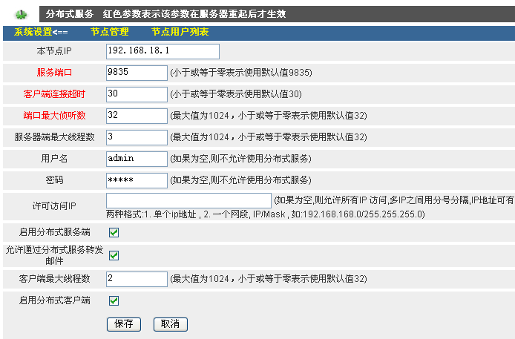

其中字段意义如下：
本节点IP ， 指本服务器的公网IP地址，如果你的服务器是通过防火墙映射到公网的，则需要设定正确的公网IP地址。
服务端口， 指本服务器分布式服务端口。此端口用于接收其他节点的用户信息或邮件。
用户名、密码，用于其他节点服务器登录本服务器的用户名，密码。
可访问IP，指本服务器只允许指定范围的其他分布式服务器访问。
启用分布式服务，指定是否启动分布式服务。
允许通过分布式服务转发邮件，指定当本服务器发送到其他域的邮件投递失败后，是否转由分布式群内的其他服务器继续投递。

客户端最大线程数，指定本服务器作为分布式服务客户端连接到其他节点的最大线程数。
启用分布式客户端，指定是否启用分布式客户端功能，该功能用户把本地用户信息和邮件同步到其他节点。

- 节点设置
通过节点管理，可以添加分布式群内的其他节点。
节点列表：
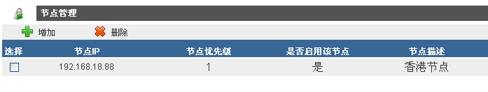
节点配置：
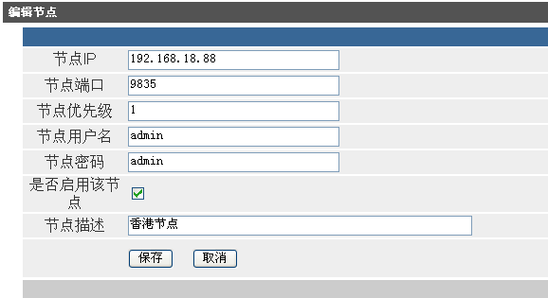
其中字段意义如下：
节点IP，指节点的IP地址。
节点端口，指节点分布式服务端口。
节点优先级，当邮件需要转由其他节点投递时，则会先转给优先级较高的节点进行投递。
节点用户名，密码，指节点分布式服务的登录用户名密码。
是否启用该节点，指定该节点是否有效。

分布式邮件系统的详细设置步骤

试验环境2台pc作为服务器使用
分别以IP地址的尾数命名为135、136

步骤1：分别在两台机器上建立两台邮件服务器
步骤2：在两台机器上建立两个相同的域名
步骤3：在135的机器上建立用户aaa，在136的机器建立bbb
步骤4：分别设置两台机器的分布式服务
先设置135这台

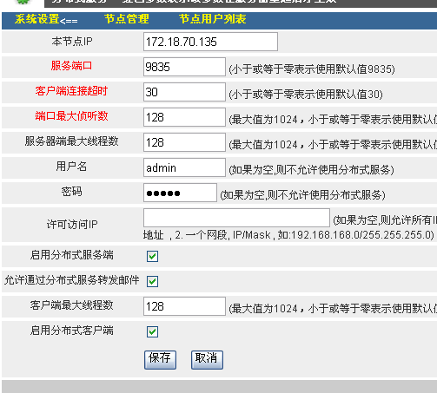

设置节点
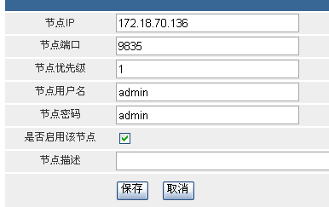

注意一定要把节点的地址设置成分布式服务里的其他的节点，如果有多个就填写多个！

同样的方法设置136的那台主机
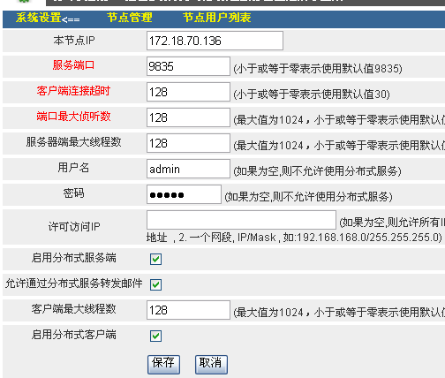

节点管理
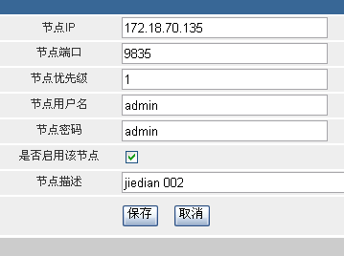

步骤5：重新启动两台服务器使设置生效

步骤6：分别登陆两台服务器后台
察看节点用户裂表
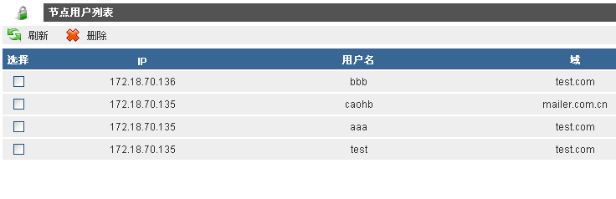

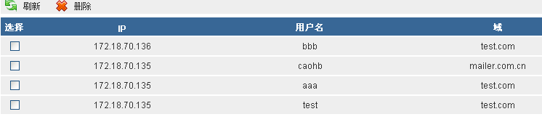

发现两台机器的节点用户列表是相同的，证明设置上是成功的！

步骤7：
在没有设置任何dns的情况下，在服务器135上用户aaa给136上的用户bbb发一封信
如果设置成功发信也是能成功的！

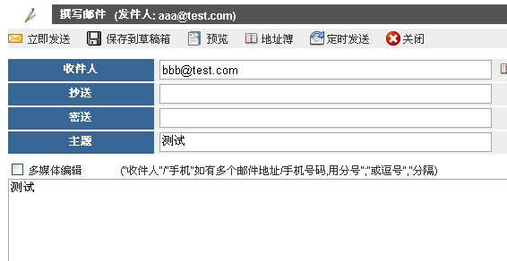

登陆bbb
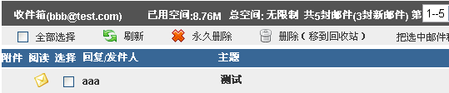
发现已经能收到从aaa发来的信件

由此证明两台机器在没有dns服务支持的情况下仍能实现邮件的相互首发，也就证明分布式服务工作是正常的！

